

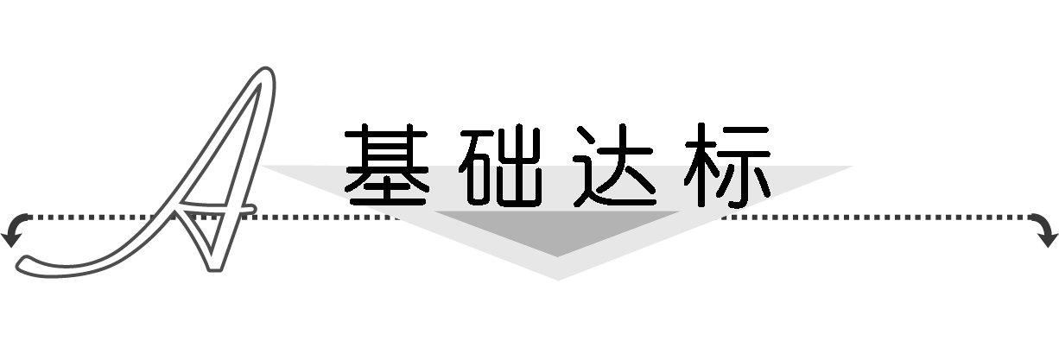
1．从地面上观察一建在山顶上的建筑物，测得其视角为α，同时测得建筑物顶部仰角为β，则山顶的仰角为( )
A．α＋β B．α－β
C．β－α D．α
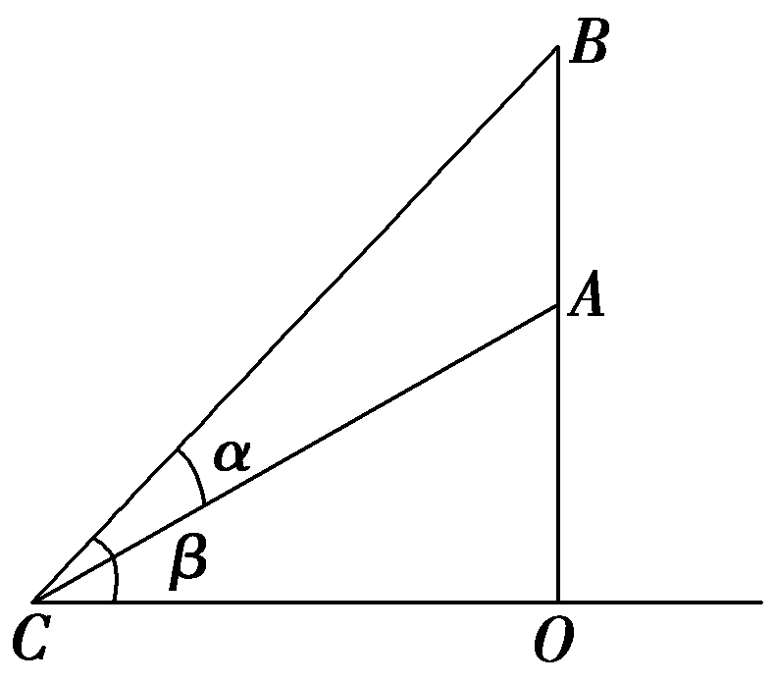
解析：选C.如图所示，AB表示为建筑物，从地面上C点观察，由已知得∠BCA＝α，∠BCO＝β，则山顶的仰角为∠OCA
∴∠OCA＝∠BCO－∠BCA＝β－α.
2．(2013·临沂高二检测)某人先向正东方向走了x km，然后他向右转150°，向新的方向走了3 km，结果他离出发点恰好为 km，那么x的值为( )
A. B．2
C．2或 D．3
解析：选C.根据余弦定理可得：
()²＝x²＋3²－2×3x×cos(180°－150°)，
即x²－3x＋6＝0.∴x＝2或.
3．为测量某塔AB的高度，在一幢与塔AB相距20 m的楼顶处测得塔顶A的仰角为30°，测得塔基B的俯角为45°，那么塔AB的高度是( )
A．20(1＋) m B．20(1＋) m
C．20(1＋) m D．30 m
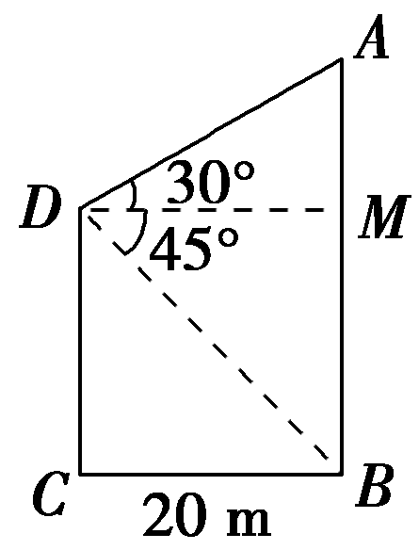
解析：选A.如图所示，
由已知，四边形CBMD为正方形，
而CB＝20 m，
所以BM＝20 m.
又在Rt△AMD中，DM＝20 m，
∠ADM＝30°，
∴AM＝DMtan 30°＝(m)，
∴AB＝AM＋MB＝＋20
＝20(1＋)m.
4．有一长为10 m的斜坡，倾斜角为75°，在不改变坡高和坡顶的前提下，通过加长坡面的方法将它的倾斜角改为30°，则坡底要延长的长度(单位：m)是( )
A．5 B．10
C．10 D．10
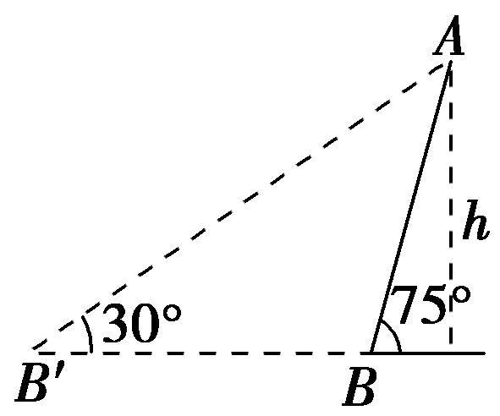
解析：选C.如图，设将坡底加长到B′时，倾斜角为30°，在△ABB′中，利用正弦定理可求得BB′的长度．
在△ABB′中，∠B′＝30°，
∠BAB′＝75°－30°＝45°，AB＝10 m，
由正弦定理，得
BB′＝＝＝10(m)．
∴坡底延伸10 m时，斜坡的倾斜角将变为 30°.
5．一船自西向东匀速航行，上午10时到达一座灯塔P的南偏西75°距塔68海里的M处，下午2时到达这座灯塔的东南方向的N处，则这只船的航行速度为( )
A.海里/小时 B．34海里/小时
C.海里/小时 D．34海里/小时
解析：选A.如图所示，在△PMN中，＝
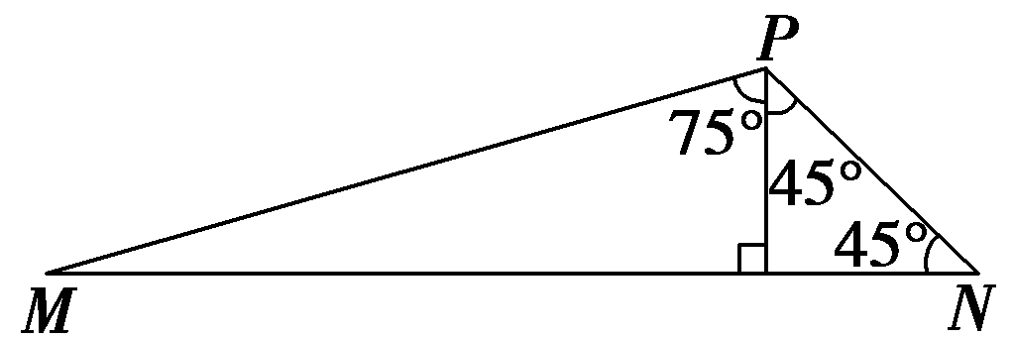
∴MN＝＝34，
∴v＝＝(海里/小时)．
6．已知两座灯塔A和B与海洋观察站C的距离相等，灯塔A在观察站C的北偏东40°，灯塔B在观察站C的南偏东60°，则灯塔A在灯塔B的________．
解析：如图，∵AC＝BC，
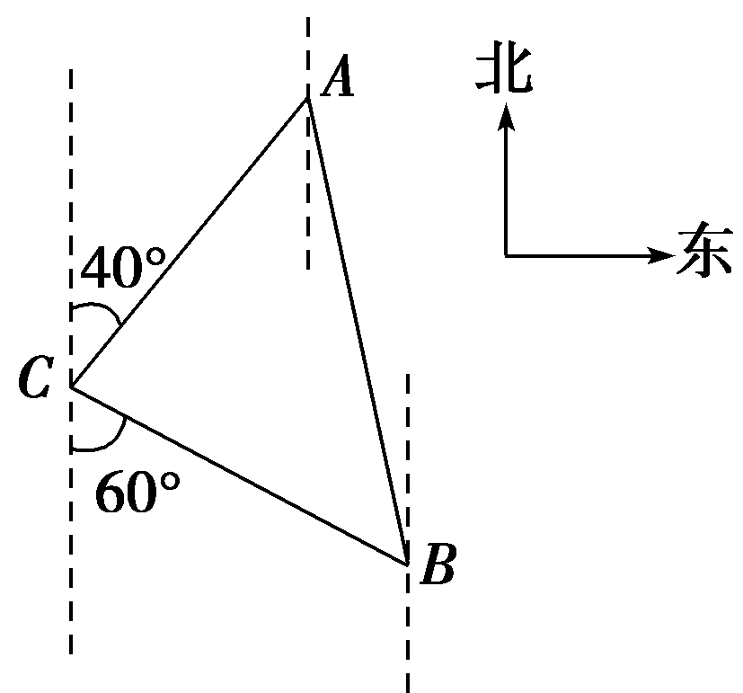
∴∠CAB＝∠CBA.
又∠ACB＝180°－40°－60°＝80°，
∴∠CAB＝∠CBA＝50°.
故A在B的北偏西10°方向．
答案：北偏西10°
7．某船开始看见灯塔在南偏东30°方向，后来船沿南偏东60°方向航行30 n mile后，看见灯塔在正西方向，则这时船与灯塔的距离为________n mile.
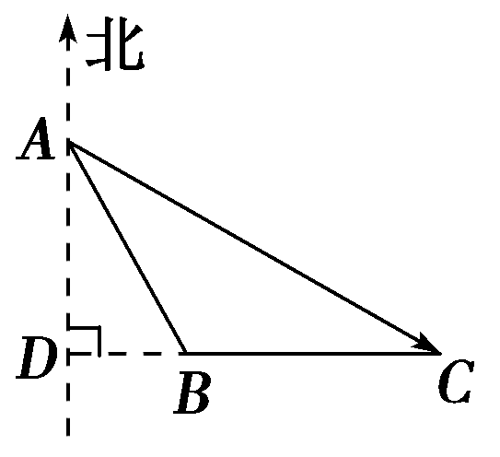
解析：如图所示，B是灯塔，A是船的初始位置，C是船航行后的位置，
则BC⊥AD，∠DAB＝30°，
∠DAC＝60°，则在Rt△ACD中，
DC＝ACsin ∠DAC＝30sin 60°＝15(n mile)，
AD＝ACcos∠DAC＝30cos 60°＝15(n mile)．
则在Rt△ADB中，
DB＝ADtan∠DAB＝15tan 30°＝5(n mile)，
则BC＝DC－DB＝15－5＝10(n mile)．
答案：10
8．(2013·福建高二检测)某人从A处出发，沿北偏东60°行走3公里到B处，再沿正东方向行走2公里到C处，则A、C两地距离为________公里．
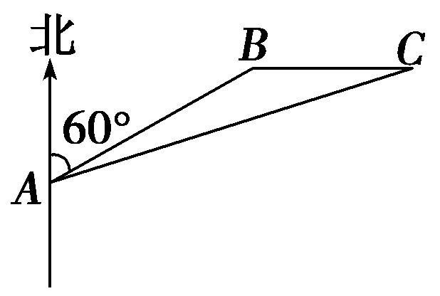
解析：如图所示，由题意可知
AB＝3，BC＝2，∠ABC＝150°.
由余弦定理得
AC²＝27＋4－2×3×2·cos 150°＝49，AC＝7.
则A、C两地距离为7公里．
答案：7
9．如图，货轮在海上以20海里/h的速度沿着方位角为140°的方向航行，货轮在B点观测灯塔A的方位角为110°，航行半小时后到达C点，观察灯塔A的方位角是65°，则货轮到达C点时与灯塔A的距离是多少？
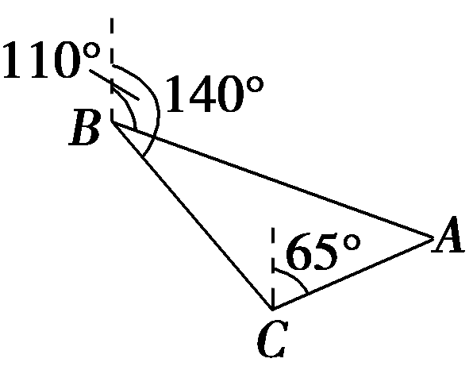
解：在△ABC中，BC＝20×＝10(海里)，∠ABC＝140°－110°＝30°，∠ACB＝180°－140°＋65°＝105°.
∴A＝180°－30°－105°＝45°.由正弦定理，得
AC＝＝＝5(海里)．
∴货轮到达C点时与灯塔A的距离是5海里．
10．甲船在A处观察到乙船在它的北偏东60°方向的B处，两船相距a海里，乙船向正北行驶，若甲船是乙船速度的倍，问甲船应取什么方向前进才能在最短时间内追上乙船？此时乙船行驶了多少海里？
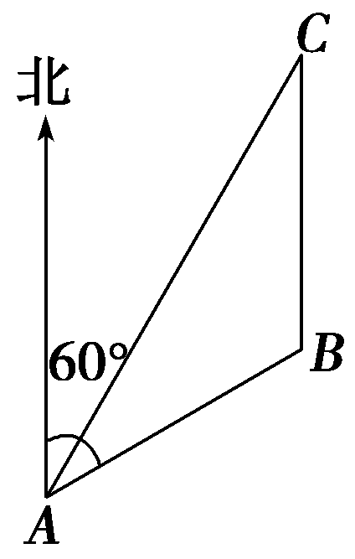
解：设甲船沿直线与乙船同时到达C点，则A、B、C构成△ABC，如图，设乙船速度为v，则甲船速度为v，到达C处用时为t.
由题意BC＝vt，AC＝vt，∠ABC＝120°.在△ABC中，由余弦定理
AC²＝AB²＋BC²－2AB·BC·cos 120°，
∴3v²t²＝a²＋v²t²＋avt.
∴2v²t²－avt－a²＝0，
解得vt＝－(舍去)或vt＝a.
∴BC＝a，在△ABC中AB＝BC＝a，
∴∠BAC＝∠ACB＝30°.
∴甲船应取北偏东30°的方向去追乙船，此时乙船行驶了a海里．

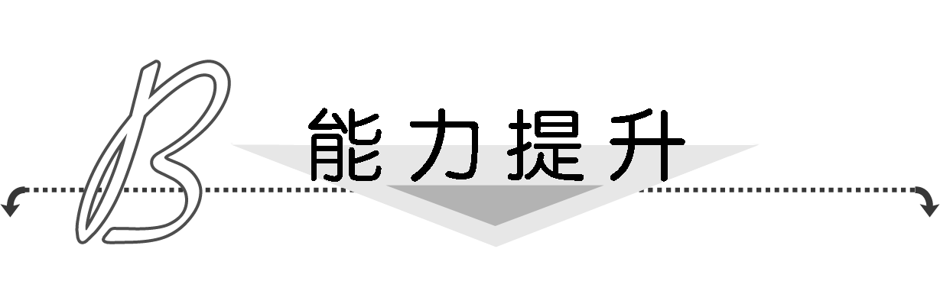
1．要测量底部不能到达的东方明珠电视塔的高度，在黄埔江西岸选择C、D两观测点，在C、D两点测得塔顶的仰角分别为45°，30°，在水平面上测得电视塔底与C地连线及C、D两地连线所成的角为120°，C、D两地相距500 m，则电视塔的高度是( )
A．100 m B．400 m
C．200 m D．500 m
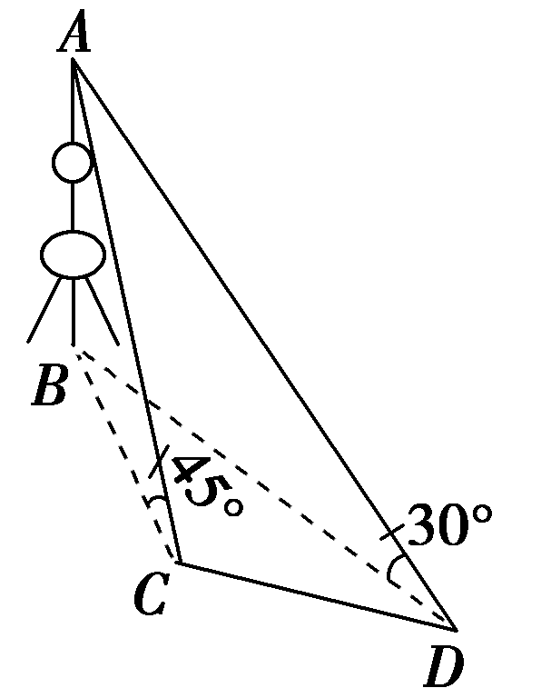
解析：选D.由题意画出示意图，设塔高AB＝h，在Rt△ABC中，由已知BC＝h，在Rt△ABD中，由已知BD＝h，在△BCD中，由余弦定理BD²＝BC²＋CD²－2BC·CDcos∠BCD，得3h²＝h²＋500²＋h·500，解得h＝500 m.
2．(2013·泰安调研)甲船在岛B的正南A处，AB＝10 n mile，甲船自A处以4n mile/h的速度向正北航行，同时乙船以6 n mile/h的速度自岛B出发，向北偏东60°方向驶去，则两船相距最近时经过了________min.
解析：
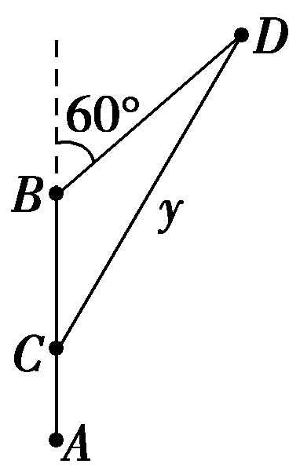
设甲、乙两船行驶x h后，分别位于C，D，CD＝y，如图所示．在△CBD中，
y²＝(10－4x)²＋(6x)²－2(10－4x)·6x·cos120°
＝28x²－20x＋100
＝28²＋，
所以当x＝h，即x＝×60＝ min时，
y＝.
答案：
3．某人在塔的正东沿着南偏西60°的方向前行40 m以后，望见塔在东北方向，若沿途测得塔的最大仰角为30°.求塔高．
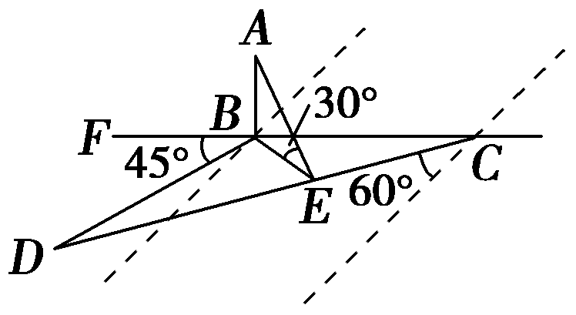
解：过点B作BE⊥CD于点E，连接AE，
则∠AEB＝30°.
在△BDC中，CD＝40 m，∠BCD＝30°，∠DBC＝135°，
由正弦定理，得＝，
∴BD＝＝20(m)．
在Rt△BED中，∠BDE＝180°－135°－30°＝15°，
∴BE＝BDsin ∠BDE＝20×＝10(－1)(m)，
在Rt△ABE中，AB＝BE·tan 30°＝(3－)(m)，
故所求的塔高为(3－)m.

